益阳市一中2011级高中新生入学考试
物理试题
时量： 分钟 总分：60分

一、选择题（每小题3分，共24分）
1、宇航员登上月球后，抬头仍然看到天上一轮红日，但周围的其它景象应是（ ）
A. 一片黑暗，能看见星星，但不闪烁 B. 一片明亮，无法看见星星
C. 一片黑暗，能看见星星，且星闪烁 D. 一片天蓝色，能看见地球和星星
2、小明同学用控制变量法探究“电流跟电阻的关系”，电路如图1所示，在此实验过程中，当A、B两点间的电阻由5Ω换成10 Ω时，他下一步应采取的正确操作是（ ）
A. 只需将电池数增加一倍 B. 只需将电池数减半
C. 将变阻器的滑片适当向左移动 D. 将变阻器的滑片适当向右移动
3、如图2示电路，闭合开关S时，灯泡恰好正常发光。若把电源电压增大到原来的三倍，同时调节滑动变阻器，使电流表的示数变为原来的1/2，则灯泡L的实际功率将变为原来的（ ）
A. 1/4倍 B. 1/2倍 C. 9倍 D. 3倍
4、开关S闭合后，小磁针静止时的指向如图3所示，由此可知（ ）
A. a端是通电螺线管的N极，c端是电源正极
B. a端是通电螺线管的N极，c端是电源负极
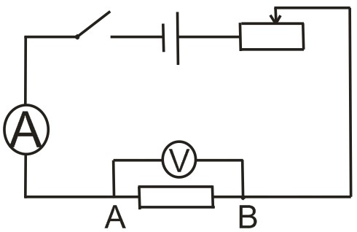
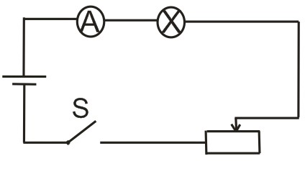
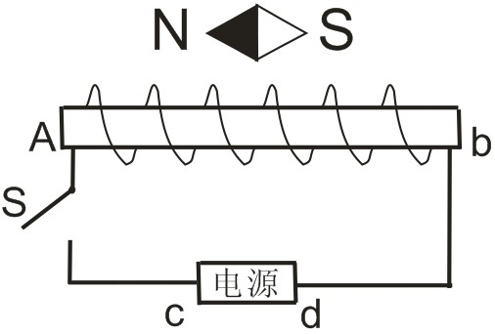
C. b端是通电螺线管的N极，d端是电源正极
D. b端是通电螺线管的N极，d端是电源负极
图1 图2 图3
5、a、b是两个由同种材料制成的金属球，他们的质量分别为128g、60g，体积分别为16 cm³、12 cm³。在这两个金属球中，如果有一个是实心的，那么（ ）
A．实心球是a，金属密度是8g/ cm³ B．实心球是a，金属密度是5g/ cm³
C．实心球是b，金属密度是8g/ cm³ D．实心球是b，金属密度是5g/ cm³
6、同一鸡蛋先后放入甲、乙两杯不同浓度的盐水中， 鸡蛋在甲杯处于悬浮状态；在乙杯处于漂浮状态，可以肯定的是（ ）
A．甲杯盐水密度比乙杯盐水密度小 B．甲杯盐水密度比乙杯盐水密度大
C．鸡蛋在甲杯中所受的浮力小于在乙杯中所受的浮力
D．鸡蛋在甲杯中所受的浮力大于在乙杯中所受的浮力
7、密度为ρ、棱长为a的正方体物块，放在一竖直木桩的水平顶面上，木桩顶面上是边长为a/2的正方形木桩，木桩顶面的中心与正方体物块底面中心恰好吻合。此时正方体物块对木块顶面的压强是（ ）
A．ρag B．2ρag C．4ρag D．ρag/2
8、某人用50N的力，将重为30N的铅球抛到8米远处，这个人对铅球做的功为（ ）
A．400J B．240J C．0 D．无法计算

二、填空题（每空1分，共16分）
9、在四冲程汽油机中，其中＿＿＿＿冲程对外做功。若飞轮的转数为1200r/min，此机的功率为1kw，则该机正常工作时1次对外做功＿＿＿＿J。
10、物质通常存在三种状态，且可以相互转化，物态变化中，熔化、凝华、汽化，从吸放热的角度来看，其中不同的是＿＿＿＿，并就这种物态变化举一自然现象中的实例：＿＿。
11、如图4所示电路，R2＝2Ω。某同学在实验中，记录了三只电表的示数，但没有写单位，记下了一组数据是3、2.5和1.5。请根据电路图和记录的数据，确定实验中所用的电源电压是＿＿＿V，电阻R1的电阻是＿＿＿Ω。
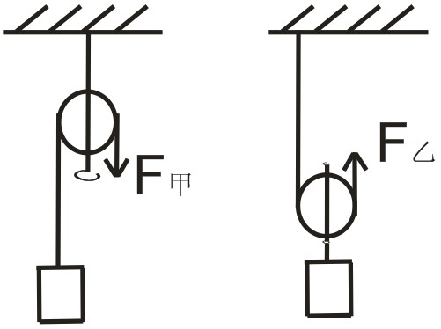
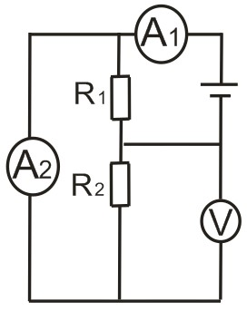
12、如图5，用定滑轮和动滑轮分别将质量相同的甲、乙两物体匀速提升相同的高度，不计绳重与摩擦，且动滑轮重G动小于乙物体的物重G，则所用的拉力F甲＿＿＿F乙，其机械效率η甲＿＿＿η乙（两空均选填“＞”“＜”“＝”）。
图4 图5
13、某同学电子信箱的地址是“daqiang2009@sina.com.cn”，这表明该信箱的主人自称＿＿＿＿，地址中“cn”表示＿＿＿＿＿＿＿＿＿＿＿＿＿＿＿＿＿＿＿＿＿＿＿＿。
14、2009年6月5日午后，湖南常德市某县突降冰雹。假设质量为m的冰雹从高h处下落，在下落的过程中，所受阻力大小与冰雹下落速度的平方成正比，比例系数为k。则冰雹的重力势能＿＿＿＿（选填“增大、不变或减小”）。冰雹下落可能达到的最大速度是＿＿＿＿。（可认为冰雹下落过程中质量不变）
15、一木块在水平面上做匀速直线运动，此时它受到的水平拉力为0.5N，则木块受到摩擦阻力为＿＿＿＿N，若把拉力增大到0.8N，仍使木块在该平面上运动，这时木块受到的合力为＿＿＿＿N。
16、某潜水艇在海面下加速下潜的过程中，潜水艇所受海水的压强越来越＿＿＿＿（选填“大或小”），以潜水艇为参照物，则紧贴该艇仓壁上的一幅油画是＿＿＿＿的（选填“运动或静止”）。

三、作图。实验探究题(每图2分，每空2分共计10分)
17、在图6中完成光路图，在图7中画出静止在水面上的小球受力示意图。
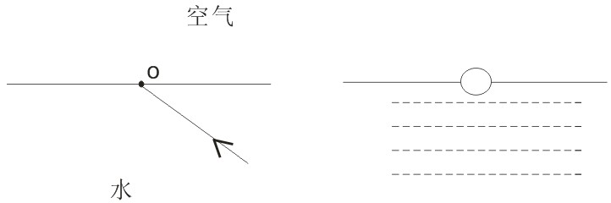
图6 图7
18、在“用天平和量筒测量矿泉水密度的实验中”，小明的实验步骤如下：
（1）调好天平，测出空烧杯质量m1；
（2）在量筒中倒入适量矿泉水，读出矿泉水的体积V；
（3）将量筒中的矿泉水全部倒入烧杯中，测出矿泉水和烧杯总质量m2；则矿泉水密度的表达式ρ矿泉水＝＿＿＿＿。
以上操作由于无法将矿泉水从量筒中倒尽，测出的矿泉水密度偏＿＿＿＿（填“大或小”），经过思考，小明在仍使用步骤（1）（2）的基础上，只对步骤（3）进行改进，提高了测量结果的准确性，改进后的步骤（3）分为两步，请你写出改进内容：＿＿＿＿＿＿＿＿＿

四、综合题（10分）
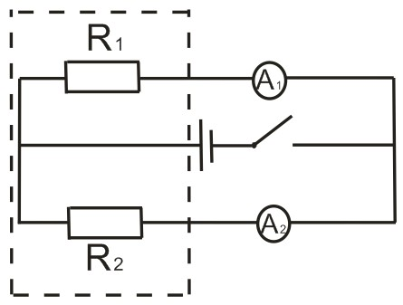
19、医院里利用高温高压蒸汽消毒锅对器械进行消毒，不同的器械所要求的温度、压强不同。图8为自动测量锅内温度、气压的电路原理图（虚线框内为锅内部分电路）。电源电压恒为4.5V。
①若对总质量为5kg、初温为15℃的钢制器械进行消毒，消毒温度须达到115℃时，器械共吸收多少热量?[C钢＝0.46×10³J/(kg.℃)]
②将压强传感器R1（阻值随所受的压强大小变化发生变化的可变电阻）置入锅内，其受压面积为2cm²,如果R1表面
积能承受的最大的压力为70N，则锅内允许的最高气压是
图8 多少？
③A1的显示锅内气压大小的仪表（实质是电流表），当锅内气压不高于1标准大气压时，A1显示的气压值都为0，此时R1阻值为200Ω，求：气压表零刻线应标在电流表A1刻度盘多少毫安处？
④将热敏传感器R2（阻值随温度发生变化的可变电阻）置于锅内，A2为显示温度的仪表（实质是电流表），R2的电阻与温度的关系如下表所示：
温度t/℃ | 80 | 85 | 90 | 95 | 100 | 105 | 110 | 115 | …
电阻R/Ω | 120 | 110 | 100 | 90 | 80 | 70 | 60 | 50 | …
当电流表A2示数为60mA时，锅内的温度为多少？

物理试卷答案
一、选择题（每小题3分，共24分）
题号 | 1 | 2 | 3 | 4 | 5 | 6 | 7 | 8
答案 | A | D | A | D | A | A | C | D

二、填空题（每空1分，共16分）
9. ①_做功__; ②_100__。 10. ①__凝华_； ②__霜、雾凇等_。
11. ①_3_； ②__3_。 12. ①__＞_； ②_＞_。
13. ①_daqiang2009_______________________________；
②_该电子信箱的服务器是在中国注册的___________。
14. ①_减小_； ②__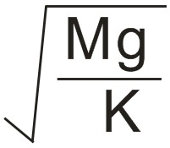______。 15. ①__0.5__； ②_0.3_。
16. ①__大__； ②_静止__。

三、作图。实验探究题（每图2分，每空2分，共计10分）
17.
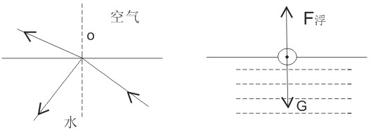 图 6 图 7
18. ①____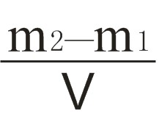________； ②__小___。
③__将量筒中矿泉水部分倒入烧杯中，测出矿泉水和烧杯总质量m₂__;
___读出量筒中余下的矿泉水体积V_{O}___________________。

四、综合题（第①②问各两分，第③④问各3分，共计10分）
①器械吸热Q吸＝cm(t2-t1)＝0.46×10³J/(kg.℃)×5kg×（115℃—15℃）
＝2.3×10⁵J ……2分
②锅内允许的最高气压Pm＝Fm/s＝70N/2×10⁻⁴m²＝3.5×10⁵Pa ……2分
③依题意，当锅内气压不高于1标准大气压时，压强传感器的电阻都为R1＝200Ω。由欧姆定律知，电路中电流
I1＝u/R1＝4.5V/200Ω＝0.0225A＝22.5mA
所以压强传感器零刻线应标在电流表A1刻度盘的22.5mA处。
……3分
④电流表A2示数I₂＝60mA时，热敏电阻阻值
R2＝u/I2＝4.5V/60×10⁻³A＝75Ω。
由表中数据可以看出，温度随电阻的变化时线性的，温度每升高5℃，电阻减小10Ω，电阻由80Ω变到75Ω，电阻减小5Ω，则温度升高2.5℃，所以锅内温度t＝100℃+2.5℃＝102.5℃。
……3分

